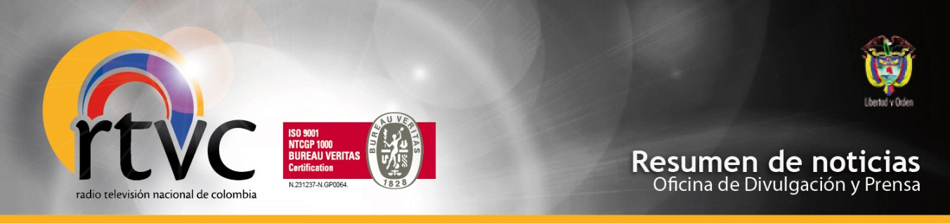

RESUMEN DE NOTICIAS
RADIO RTVC
OCTUBRE 2012

- FECHA: 29/10/2012
MEDIO: Cartel Urbano
Título: Radionica Soundsystem el 29 de octubre

Link: http://www.cartelurbano.com/?q=node/794

Cartel Urbano y Radionica presentan la nueva versión del Radiónica Sound System el próximo jueves 29 de octubre
Los dj sets de Profetas, El Siete y Systema Solar usan Radiónica y subirán el volumen en el Centro Cultural Gabriel García Márquez en directo en el 99.1FM (Bogotá) y www.radionica.gov.co
Ya llega el último jueves del mes y con él, una nueva versión de Radiónica Sound System. Así como lo ha hecho los últimos cinco meses, este 29 de octubre la emisora le ofrecerá a sus oyentes y a su público bogotano un espacio para disfrutar de la mejor música que hace parte de su repertorio sonoro. En esta ocasión la cuota musical estará a cargo de de Profetas, El Siete y Systema Solar, quienes con sus dj sets, se encargarán de deleitar al público de Radiónica. HipHop, rock y electrónica es lo que nos traerá este Radiónica SoundSystem en su sexta versión.
Fecha: Jueves 29 de octubre de 2009
Lugar: Centro Cultural García Márquez (Calle 11 # 5-60)
Hora: 6:00 PM a 8:00 PM
Entrada libre

- FECHA: 22/10/2012
MEDIO: La Fm
Título: Dora Braussin, coordinadora de la Fonoteca de RTVC, que adelantan el Seminario Internaciona de Músicas Prohibidas
Link: http://www.lafm.com.co/node/123872
Audio

- FECHA: 22/10/2012
MEDIO: Bacanik
Título: Radiónica: músicas prohibidas
Link: http://www.bacanika.com.co/index.php/rss-bacanika/item/1298-radionica-musicas-prohibidas

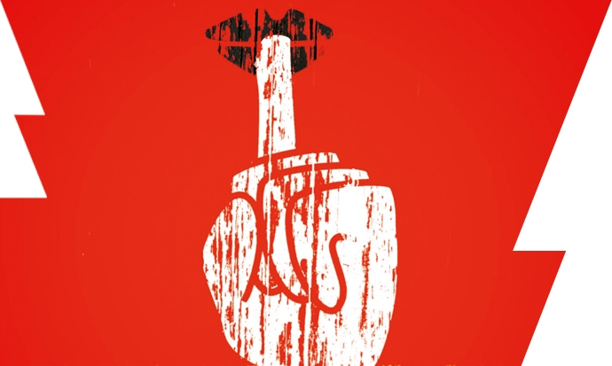
Música

Radiónica: músicas prohibidas
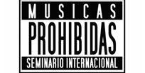
Seminario internacional para revivir la música vetada y censurada en las últimas décadas.
Para el grupo de medios de la RTVC, el mes de octubre ha sido apodado como el mes de las músicas prohibidas y es por esta razón que Radiónica, realizará este conversatorio en el Auditorio Teresa Cuervo del Museo Nacional; que destaca aquellas manifestaciones culturales o sociales propias de ciertas épocas en donde la música popular tomó fuerza chocando con las posturas conservadoras de distintas entidades.
A partir de la década de los cincuentas con el boom del Rock n’ Roll a la cabeza de Elvis Presley, entidades públicas y particulares y la sociedad, estaban encasillados por una mentalidad conservadora, muchas veces llevado al extremo, vetaron versiones de un grueso número de canciones y álbumes que eran concebidos como algo fuera de lugar en la sociedad, rayando con lo impío.
Una antología musical de choque de culturas, ideologías y posturas generacionales.
Fecha: 23 y 24 de octubre.
Hora: 9:00 a.m. a 6:00 p.m.
Lugar: Museo Nacional. (Carrera 7 No. 28-66).
Precio: Entrada Libre previa inscripción,
- FECHA: 5/10/2012
MEDIO: Colombia Digital
Título: Colombia Digital se une a Radio Nacional y Radiónica

Link: http://www.colombiadigital.net/entorno-tic/noticias-tic/noticias/tic-en-colombia/item/3881-colombia-digital-se-une-a-radio-nacional-y-radiónica.html

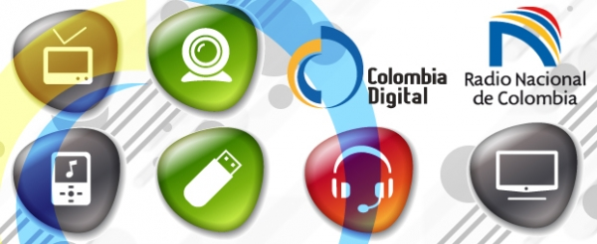
Una alianza entre las entidades busca promover la circulación de contenidos en materia TIC.
Radio Televisión de Colombia (RTVC), administradora de la Radio Nacional y Radiónica, firmó un acuerdo de cooperación con la Corporación Colombia Digital (CCD) para promover la circulación de contenidos relacionados con las nuevas tecnologías.
La CCD tiene como objetivo promover el uso y apropiación de las TIC en el país, en este sentido, poder transmitir algunos de sus contenidos a través de la señal de radio de RTVC genera un mayor impacto, especialmente en comunidades apartadas del país, quienes recibirán información actualizada, a la vez que conceptos básicos para entender y acercarse al mundo digital.
Radiónica, la emisora dirigida al público juvenil, generará cápsulas de contenido que se concentrarán especialmente en los hechos más destacados de las TIC, las redes sociales y la seguridad informática.
Seguimos creciendo para construir entre todos nuestra Colombia Digital.

- FECHA: 2/10/2012
MEDIO: El Universal de México
TÍTULO: En la Bienal: “Radio pública, plural y laica”

Link: http://www.eluniversal.com.mx/cultura/69946.html

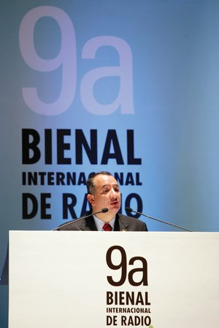
ANTONIO TENORIO. Director de Radio Educación, al abrir el evento . (Foto: JUAN BOITES EL UNIVERSAL )
Vicente Muleiro, subdirector de Radio Nacional Argentina, dio inicio a la primera mesa de diálogo de la novena Bienal Internacional de Radio: “Cultura y sociedad democrática: la gestión de radios de servicio público”, en la que abordó el tema de la monopolización.
“La radio pública debe tener pluralidad, pensar en todos los sectores de la sociedad. No debe prestarse para deformar la democracia, sino ajustar una definición de radio pública que sea federal, laica y pluralista”, afirmó.
Dijo que a la radio pública le corresponde transmitir contenidos que estén a favor de la ciudadanía y no de los intereses de las empresas privadas.
“Debe defender lo público sobre lo privado, para que la información no esté formateada por los medios, debe ser un medio cercano a la gente”.
Catalina Ceballos, subgerente de Radio y Televisión de Colombia, habló sobre el panorama que vive la radio en su país, en el que a pesar de no contar con los recursos económicos idóneos presentan contenidos cercanos a su población.
“Los principios editoriales que tenemos presentes en nuestra programación en la Radio Nacional de Colombia se basan en trabajar con la cultura, el respeto y la diversidad para generar una programación informativa que abra espacios participativos entre la gente”.
La emisora, destacó, busca oír a Colombia desde sus regiones por medio de la transmisión de contenidos propios que informen con la mejor tecnología.
En su intervención, Luis Enrique Llontop, gerente de Radio Nacional de Perú, resaltó la importancia de dar cabida a voces diferentes. “En Radio Nacional, tu voz es la radio, buscamos fomentar un diálogo entre saberes distintos pensando en la muliticulturalidad y la pluralidad con respeto”, agregó.
Esencia original
Una de las conferencias centrales fue la de Jesús Martín Barbero, investigador de la Universidad del Valle, en Colombia, quien destacó que los medios han tenido que adaptarse a nuevas condiciones que imponen la globalización y el Internet, aunque sólo la radio ha conservado su formato original, pues utiliza la voz como herramienta para comunicarse.
Explicó que “la red genera nuevas formas de entendimiento”, al mismo tiempo que abre “nuevas esperanzas para atender o llamar la atención respecto de los problemas que aquejan a las sociedades del mundo, porque lo público ha comenzado a tener un rostro propio, como nunca había ocurrido”.
Organizada por la Secretaría de Educación Pública y el Consejo Nacional para la Cultura y las Artes a través de Radio Educación, la Bienal Internacional de Radio se reliza en el Cenart hasta el 6 de octubre y tiene como eje temático “La radio en la cultura, la cultura en la radio”.
Esta edición incluirá mesas redondas, conferencias, talleres y se presentará en tres programas: académico cultural y el Concurso Internacional de Producciones Radiofónicas. Además tendrá un Coloquio Internacional dedicado a Miguel Ángel Granados Chapa.
Antonio Tenorio, director general de Radio Educación, comentó que esta Bienal reunirá a estudiantes, profesionales, profesores y público de diversas generaciones y procedencias, para compartir su pasión por la radio y la certidumbre sobre su vigor, trascendencia y futuro.
Enfatizó que en esta ocasión estados como Campeche, Coahuila, Chiapas, Guerrero e Hidalgo, entre otros, se sumaron al proyecto como co organizadores.

